Тема заняття : Загальнi поняття про iнструменти та матерiали. Органiзацiя робочого мiсця. Виготовлення закладки для книги.
Мета заняття :
- навчальна : сформувати загальне поняття про iнструменти та матерiали, навчити правильно органiзовувати робоче мiсце , рацiонально використовувати матерiал, дотримуватись правил безпечної працi, навчити виготовляти закладку для книги;
- розвивальна : розвивати дрiбну моторику рук, творчi здiбностi, фантазiю;
- виховна : виховувати дисциплiнованiсть, охайнiсть, самостiйнiсть, дружнi стосунки та вмiння працювати в колективi.
Мiжпредметнi зв’язки : iсторiя, лiтература.
Тип заняття: комбiнований.
Форма заняття: фронтальне.
Обладнання: наочне зображення рiзних матерiалiв та iнструментiв, зразки рiзних матерiалiв, iгровi матерiали, таблиця «Органiзацiя робочого мiсця пiд час роботи з папером та картоном», iнструкцiя з виготовлення декоративної закладки, зразки закладок.
Хiд заняття
I.Вступна частина.

Сiдайте дiти, посмiхнiться,
Схаменiться, не крутiться!
Любi, я вас всiх вiтаю,
Творчостi вiд вас чекаю.
Дзвоник нам надав сигнал:
Працювати час настав.
Тож i ми часу не гаймо,
Роботу швидше починаймо!

- Сьогоднi я пропоную вам здiйснити подорож Країною Творчостi. Щоб подорож була цiкавою та корисною, як всiм мандрiвникам, нам стане в нагодi карта. На картi позначенi основнi пункти нашої подорожі: станцiя «Iнструментальна», станцiя «Загадкова», станцiя «Творча майстерня».
- Перш, нiж розпочати подорож, пропоную придбати квитки. Платою за квиток будуть ваші вiдповiді на запитання.
-Актуалiзацiя опорних знань вихованцiв.
1.Дiти, хто з вас любить читати?
2.Як потрiбно ставитися до книжок?
3.А чи є книжки про працю людей?
4.Як ви гадаєте, чи шанують українцi працю?
5.Для чого людям працювати?
6.Що людям допомагає працювати?
-Мотивацiя навчальної дiяльностi.
- Сьогоднi на заняттi, пiд час подорожi Країною Творчостi, ми дiзнаємося багато цiкавого та корисного. Отримаємо такi знання, без яких не зможемо працювати в подальшому. Тому будьте уважними, активними та слухняними.
II.Основна частина
- Квитки придбали, оскiльки ви дали вiдповiдi на всi запитання. Перша зупинка нашої подорожі - станцiя «Iнструментальна».
Розповiдь. Для виконання будь-якої роботи чи то вдома, чи то на виробництвi необхiднi «помiчники». Наприклад, викрутки, молоток, плоскогубцi, гайковi ключi завжди мають бути вдома,без них не зможе працювати слюсар, сантехнiк. Помiчниками лiкаря стануть фонендоскоп, термометр, шпатель та шприц. Перукар не зможе зробити гарну зачiску без спецiальних ножиць та гребінцiв. Всi цi «помiчники» - це iнструменти.
Iнструмент- предмет, пристрiй, механiзм, машина, що використовуються для впливу на певний об'єкт, наприклад, щоб змiнити його або вимiряти.
Отже, це - знаряддя людської працi! (Демонстрацiя рiзних iнструментiв. Додаток 1)
- Гра «Вгадай професiю». По запропонованим на малюнках iнструментах визначити професiю . Вiдповiдь: музикант, швачка, вчитель або учень, лiкар, слюсар, художник, перукар. (Додаток 2)
- Гра «Четвертий зайвий» . Iз запропонованих на малюнках iнструментах та матерiалах визначити зайвий предмет . (Додаток 3,4)
- Плоскогубцi, викрутка, тканина, ножицi. Вiдповiдь: тканина.
- Лiнiйка, косинець, сантиметрова стрiчка, папiр. Вiдповiдь: папiр.
- Який предмет зайвий, чому?
- Для чого необхiднi цi предмети?
Матерiали – те, з чого виготовляється певна продукцiя, сприяють процесу праці або надають виготовленiй продукцiї певнi властивостi. (Демонстрацiя зразків рiзних матерiалiв: зразки паперу, тканини, природнi матерiали тощо.)
- Що можна виготовити з таких матерiалiв? Наведiть приклади.
-Дуже добре. А тепер давайте помiркуємо, якого правила треба дотримуватись, щоб нашi з вами вироби були гарними, охайними? Це правило приховане в чарівних вузликах. Щоб його знайти, ми повинні розв’язати вузлики.
- Вправа «Вузлики» . Вiдповiдь: порядок на робочому мiсцi.
о я д р н о п к а
2 4 5 3 8 6 1 7 9
о б р ч о м о у
2 3 1 5 4 7 6 8
i с м ц i
2 3 1 4 5
- Отже, щоб робота була продуктивною, вироби гарними та охайними, необхiдно дотримуватися порядку на робочому мiсцi (таблиця 1.) :
1.Працювати на своєму робочому мiсцi.
2.Перш, нiж розпочати роботу, правильно підготувати своє робоче мiсце.
3.Пiд час роботи дотримуватись порядку на робочому мiсцi: звiдки взяли iнструмент, туди i покладiть пiсля роботи.
4.Берегти iнструменти, економити матерiали,завжди думати, як зробити роботу охайно.
5.Завжди дотримуватись правил безпеки під час роботи.
6.Закiнчивши роботу, завжди швидко i охайно прибирати робоче місце.

Дотримуйся порядку на робочому мiсцi пiд час роботи
Папiр Коробка для Клей Пiдставка з iнструментами вiдрiзкiв паперу та приладдям

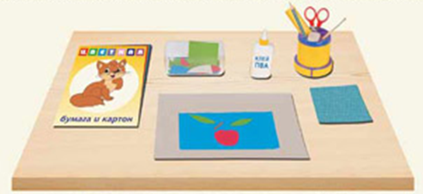
Твоя робота Волога серветка
Все, що береш – повертай на своє мiсце.
Таблиця 1
Запам’ятайте правила НЕ:
1. НЕ вiдволiкайте вiд роботи iнших.
2. НЕ працюйте несправним iнструментом.
3. НЕ грайтеся iнструментами.
А ось правила ТАК:
1. Працюйте охайно.
2. Економте матерiали.
3. Цiнуйте хвилину.
- Наступна станцiя «Загадкова». Щоб перейти до iншої станцiї, необхiдно вiдгадати кросворд i прочитати головне слово.
1) Чи в лiнiйку, чи в клiтинку -
Чистим був, а за хвилинку
Повно в ньому цифр i лiтер.
Здогадались? Що це, дiти? (Зошит)
2) Гумка, ручка, олiвець -
Всi заходять в мiй хлiвець. (Пенал)
3) Я беру в свою правицю
Iз пеналу помiчницю.
Крапка… рисочка… карлючка -
Разом пишем я i… (ручка).
4) Волохатий хвостик маю.
Я для фарби - кращий друг!
По альбомах погуляю -
Розфарбую все навкруг! (Пензлик)
5) Бiле поле, мудрий на ньому оре. (Папiр)
6) Настрибався зайчик вволю,
Бiлий слiд лишав по полю.
Ми за ним спостерiгали,
Слово мама прочитали. (Крейда)
7) Поля письменник-агроном
Засiяв буквами-зерном.
Отож, читачу, поспiшай
Зiбрати мудрий урожай. (Книга)
8) Бiгаю туди-сюди
I рятую вiд бiди:
Там, де помилка чи бруд,
Мною на паперi труть. (Гумка)
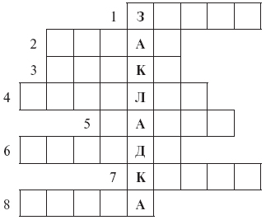
- Як можна назвати цi предмети? (Навчальне приладдя)
- Яке головне слово утворилося? (Закладка)
Фiзкультхвилинка:
“Раз” – пiдняти руку вгору,
“Два” – нагнутися додолу.
Не згинайте, дiти ноги,
як торкаєтесь пiдлоги.
Будем знову починати.
Будем гарно працювати.

- Наступна станцiя «Творча майстерня». Ми будемо виготовляти закладку для книги.
Iсторична довiдка . Iсторiя виникнення закладки.
Першi закладки з’явились одночасно з появою самої книжки. Старовиннi книжки довгий час були розкiшшю та рiдкiстю, гортати сторiнки означало псувати цiнну релiквiю. Щоб книжка зберiгалася якнайдовше, користувалися закладками, це допомагало швидко знайти потрiбну сторiнку i читач не гортав без потреби аркушi. У ХIII ст. з’явилася перша закладка зi шкiри, пiзнiше - iз тканини та мiцного паперу. Яких тiльки закладок не виготовляли - шовковi, вишитi, з рiзними символами, портретами королiв та королев...
У ХV-ХVI ст. з’явилися закладки-регiстри у виглядi невеличкого язичка (зi шкiри, пергаменту, тканини), прикрiпленого на край аркуша, який мав виступ за край книжки.
Пiзнiше з’явилися закладки зi стрiчки, тасьми, прикрiпленi до книжки.
У ХIХ-ХХ ст. з’явилася металева закладка, яка нагадувала скрiпку.
Не обов’язково йти в спецiальний магазин, щоб купити таку рiч для улюбленої книжки. Адже можна зробити закладки для книжок власноруч, витративши на це трохи часу i фантазiї, отримавши ексклюзивнi (неповторнi) й красивi вироби. Їх можна зробити у виглядi великих скрiпок, казкових iстот, фруктiв або овочiв, музичних iнструментiв, стрiчок iз кумедними шаржами, долоньок тощо. Варiантiв безлiч, а який з них до душi вам - обирайте. (Демонстрацiя та аналiз зразкiв закладок.)
- Перед виконанням практичної роботи вивчимо правила безпечної роботи:
- з ножицями:
Ножицi повиннi мати
Заокругленi кiнцi.
Не спiлкуйся, як тримаєш
Інструмент цей у руцi.
Не розсовуй лез надмiру.
Пам'ятай пораду цю:
Iз ослабленим шарнiром
Ножицями не працюй.
Не працюй також тупими,
Щоб уникнути бiди.
Користуйся вправно ними
За призначенням завжди.
Уважним з ними будь щомитi,
I в положеннi розкритiм
Їх не кидай на столi.
Також треба пам’ятати,
Якщо хочеш передати,
Тiльки кiльцями вперед.
I. Дубинський

- з клеєм:
- Недопустиме потрапляння клею в очi.
- Передавати клей лише в закритому виглядi.
- Пiсля закiнчення роботи клей закрити та прибрати в безпечне мiсце.
Практична робота. Виготовлення декоративної закладки для книги. Протягом практичної роботи керiвник гуртка здiйснює iндивiдуальний, груповий або фронтальний iнструктажi.
Iнструкцiя з виготовлення декоративної закладки для книги.
1.Обов´язково дотримуватись правил безпечної роботи з iнструментами, приладдями та матерiалами.
2. Заготовити основу (цупкий папiр або картон).
3. Дiбравши колiр елементiв виробу, iз квадрата шляхом потрiйного складання отримати заготовку-трикутник, в якої зрiзати верхню частину. Якщо змiнити конфiгурацiю лiнiї зрiзу, то можна отримувати рiзнi за формою заготовки квiтiв, листя тощо.
4. Iз заготовлених елементiв скласти вiзерунок на смузi. Можна роботу виконати iз геометричних деталей. 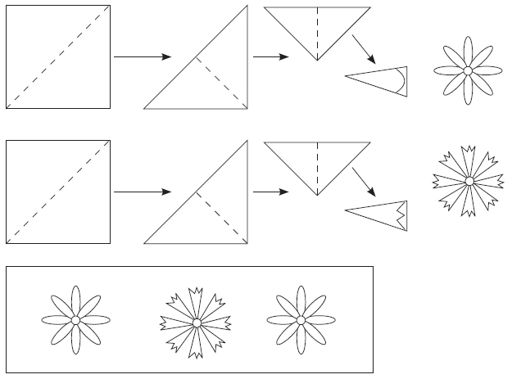
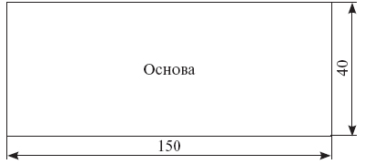
5.Дiбрати за кольором три аркушi паперу.
6.Вiдрiзати смужку паперу.
7.На смужку приклеїти вiзерунок.
8.Пофантазувати та оздобити закладку за власним смаком.
III.Заключна частина.
1.Пiдсумок заняття. От i дiйшла кiнця наша з вами подорож. Я гадаю ми цiкаво i корисно провели час. Тепер пiдведемо пiдсумки заняття.
- Гра «Знайди помилку»:
Iнструменти - це те, з чого ми виготовляємо свої вироби.
Вiдповiдь: Матерiали - це те, з чого ми виготовляємо свої вироби.
Матерiали – це знаряддя праці, якi допомагають нам виготовляти з рiзних матерiалiв поробки.
Вiдповiдь: Iнструменти - це знаряддя праці, якi допомагають нам виготовляти з рiзних матерiалiв поробки.
- Вправа «Вiдкритий мiкрофон»:
-Для чого потрiбнi закладки? Яка закладка сподобалася вам найбiльше?
-Хто на вашу думку виконав роботу охайно? Чи допомiг в цьому порядок на робочому мiсцi та дотримання правил безпечної працi?
2. Домашнє завдання: пiдготувати повiдомлення про iсторiю виникненя ножиць.
3. Виставка робiт вихованцiв.
ДОДАТОК 1
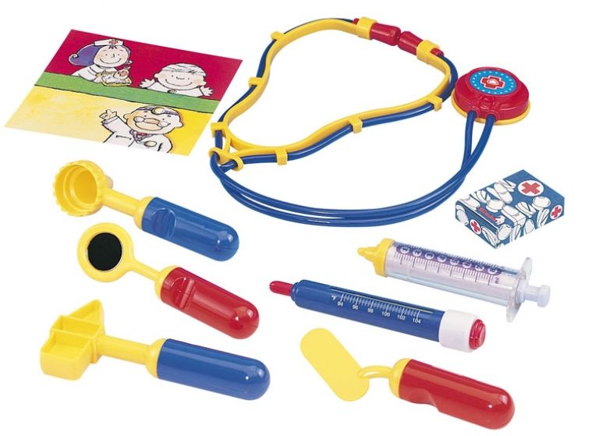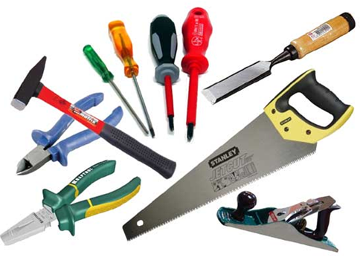
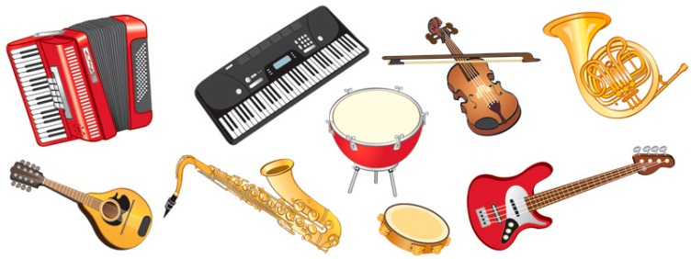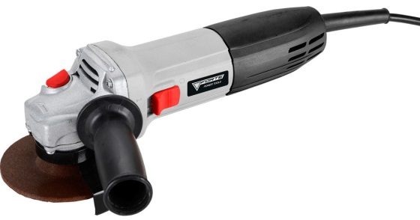
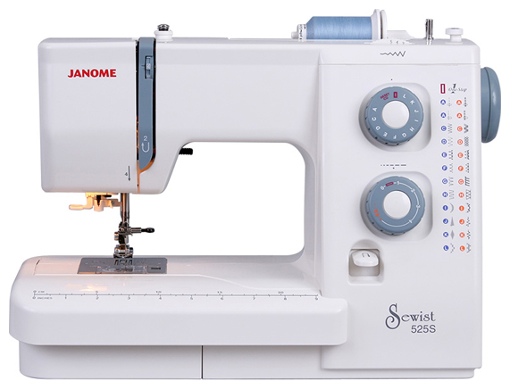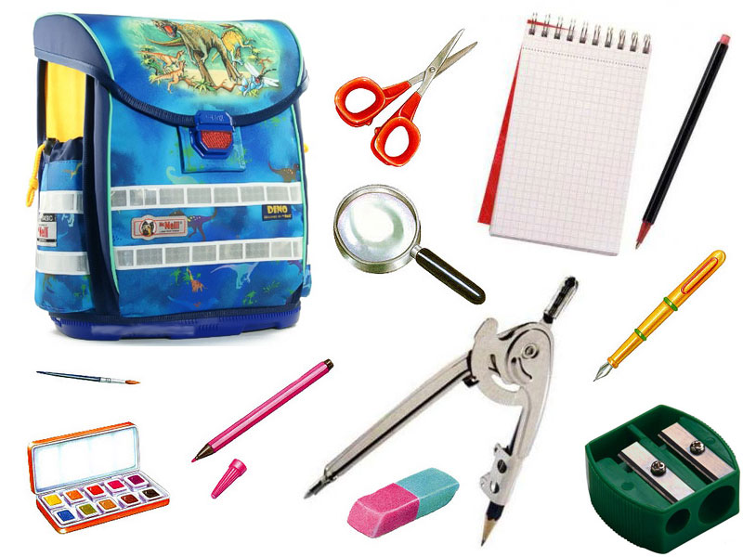
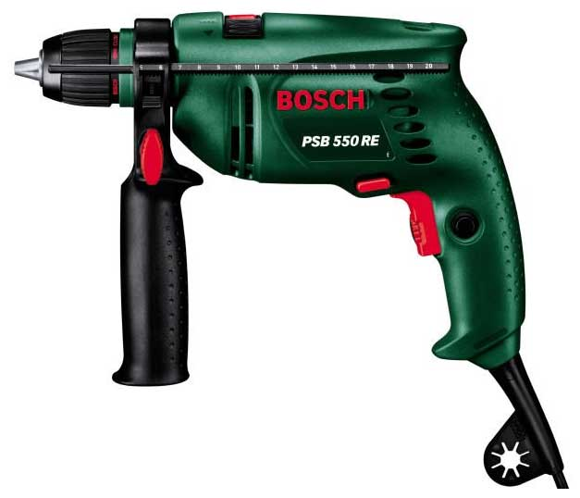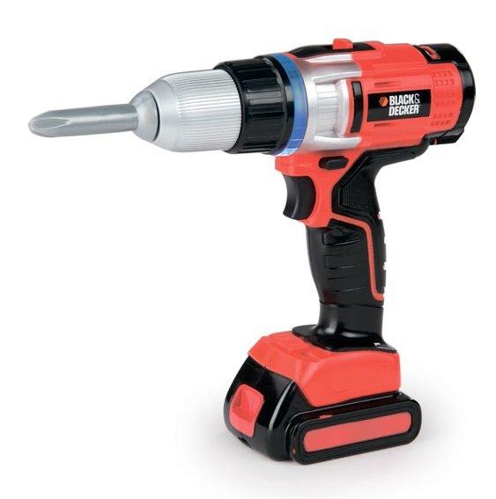

ДОДАТОК 2

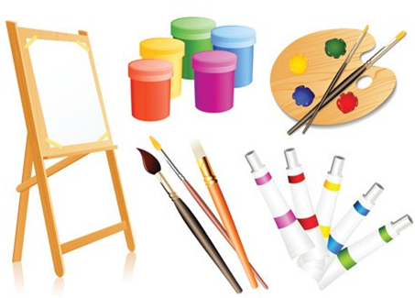
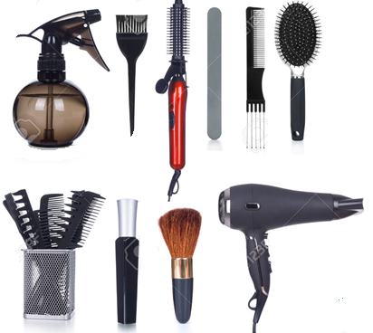
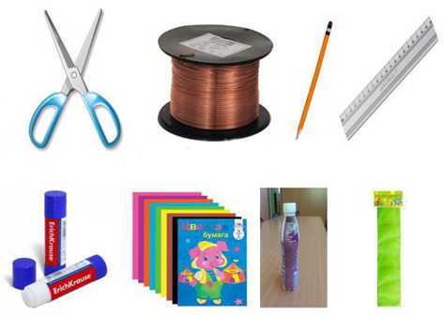
ДОДАТОК 3

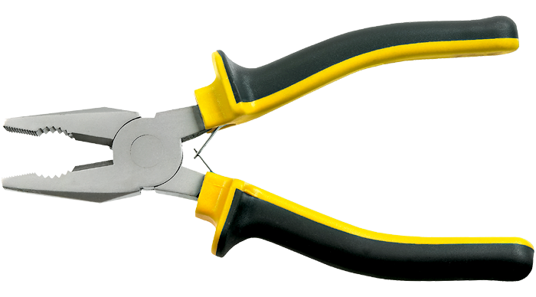

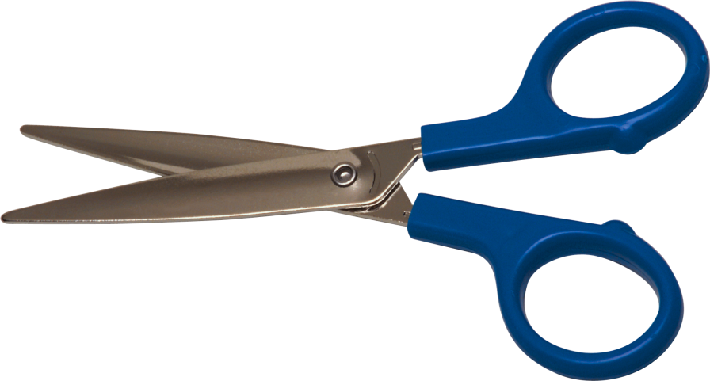

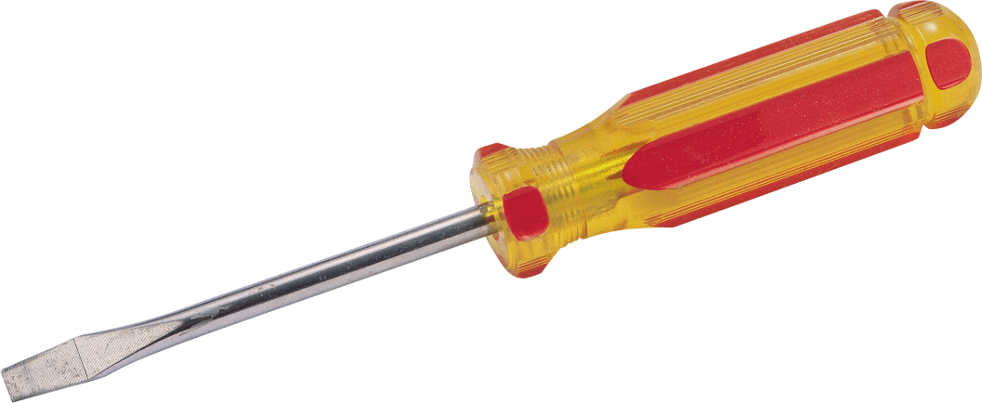
ДОДАТОК 4

